PRISE EN MAIN DU LOGICIEL
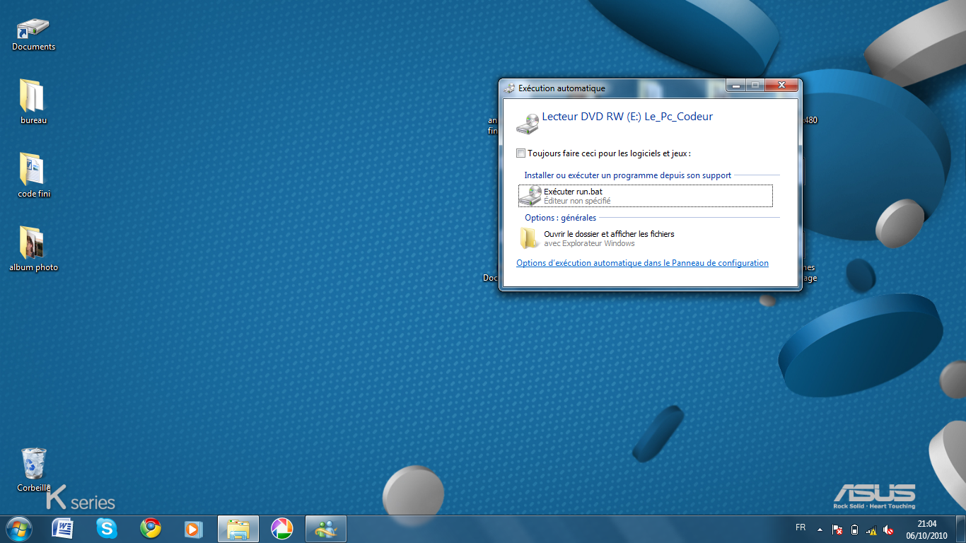
Quand vous lancez le CD, cette page s'ouvre "exécution automatique"
appuyer sur exécuter LePcCodeur.bat
Note : Si la fenêtre ne s'ouvre pas aller sur le CD et double-cliquer sur LePCCodeur_Windows.jnlp pour les utilisateur Windows ou LePcCodeur_Mac.jnlp pour les utilisateur de Mac.
une page s'ouvre:
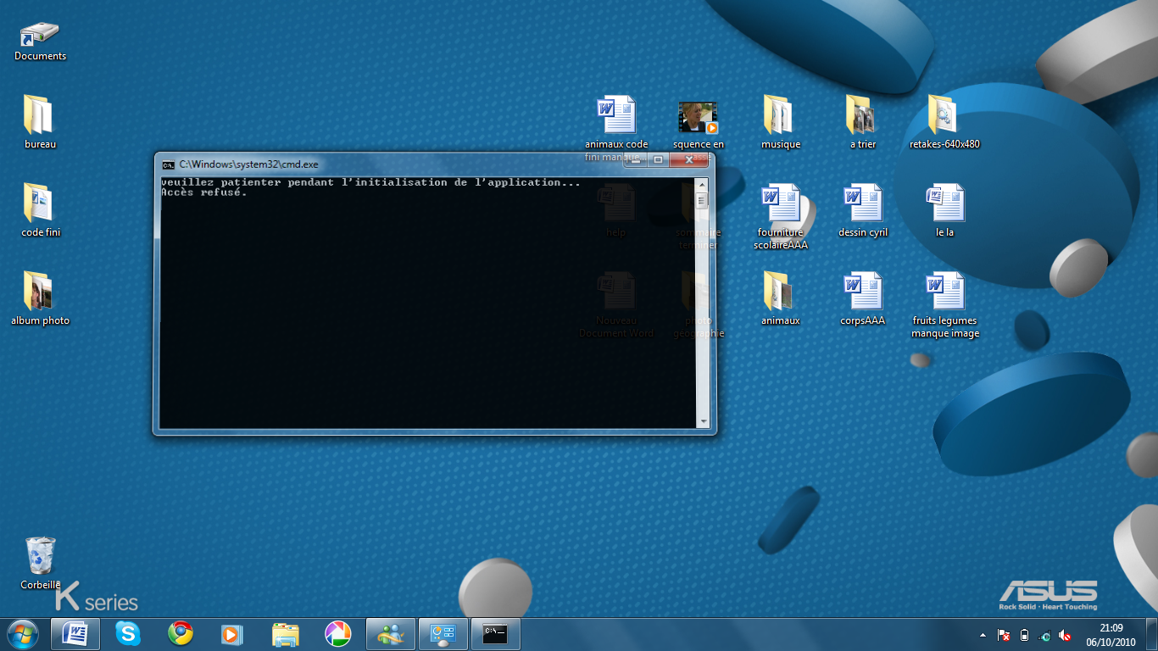
Attendez 30 secondes et le logiciel se lance
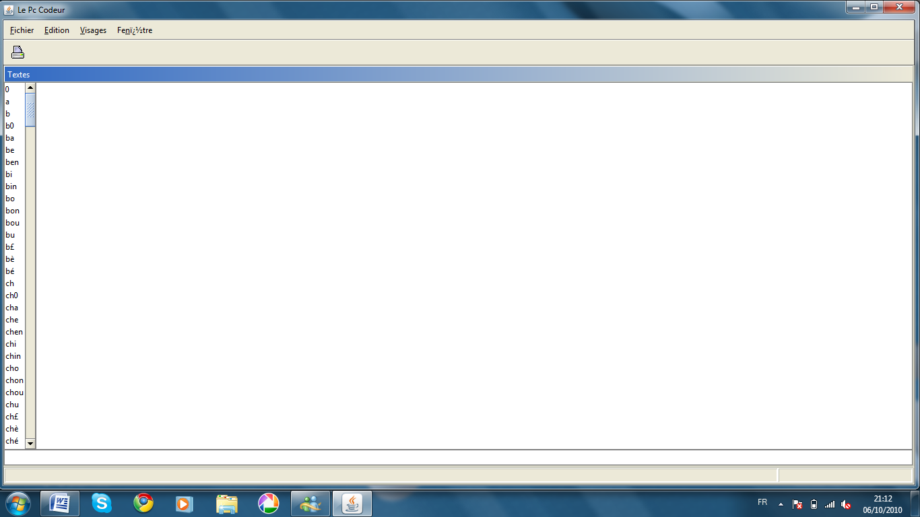
Vous n'avez plus qu'à taper les mots dans la barre de tache

voici un exemple:
Vous tapez: | Bon jou r
Apparait

Lorsque vous tapez "bon jou r" ces têtes apparaissent. Il suffit ensuite de faire "édition copier" situé en haut à gauche de l'écran et vous pouvez copier les têtes dans un document:

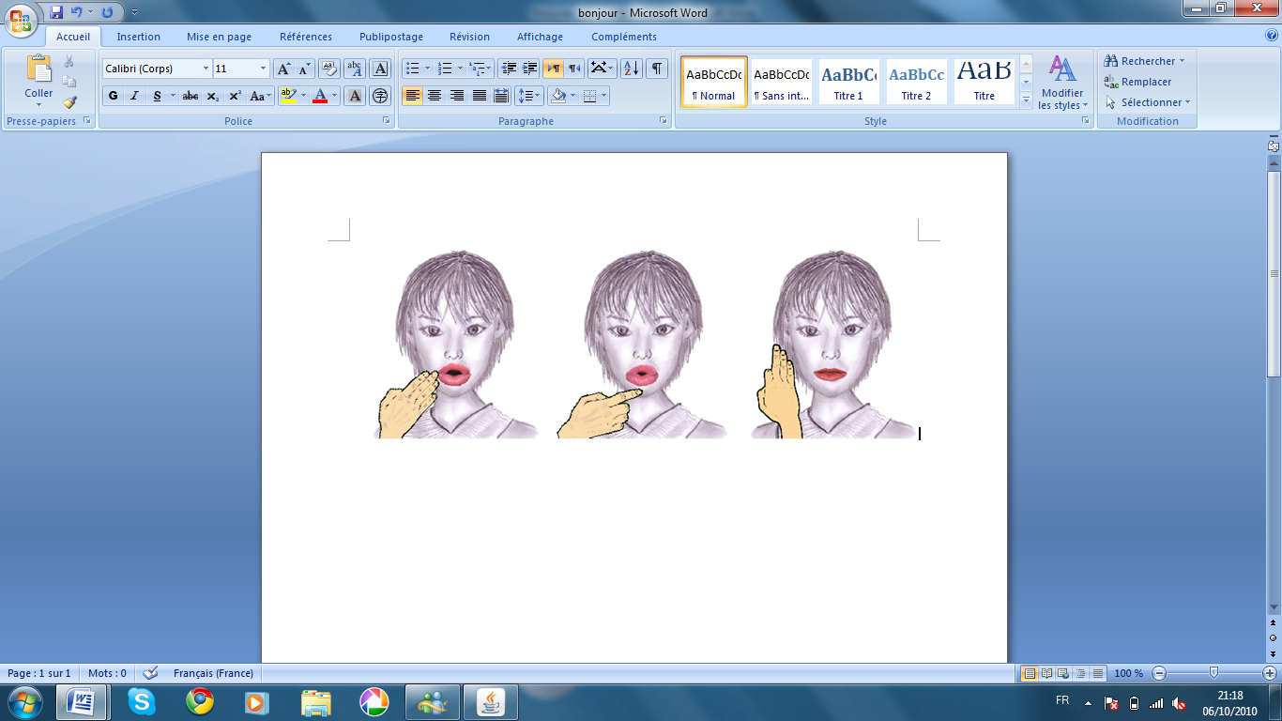
vous pouvez ensuite redimensionner les têtes selon votre utilisation....

Quelques exemples de manipulation (cf la grille de correspondances clavier)
1- Rentrer les mots par clef, en laissant un espace entre chaque clef
2- Tous les "e" fin de mots et les sons muets ne doivent pas être tapés
3- Les doubles consonnes ne doivent pas être tapées deux fois

Graphie :  ei/ai/è/ê  Correspondance clavier:  /è/ | Père
Graphie :  ei/ai/è/ê  Correspondance clavier:  /è/ | A taper | pè r
Graphie :  ei/ai/è/ê  Correspondance clavier:  /è/ | maire
Graphie :  ei/ai/è/ê  Correspondance clavier:  /è/ | A taper | mè r
Graphie :  ei/ai/è/ê  Correspondance clavier:  /è/ | baleine
Graphie :  ei/ai/è/ê  Correspondance clavier:  /è/ | A taper | Ba lè n

Graphie :  am/em/an/en  Correspondance clavier:  /en/ | chambre
Graphie :  am/em/an/en  Correspondance clavier:  /en/ | A taper | chen b r
Graphie :  am/em/an/en  Correspondance clavier:  /en/ | temps
Graphie :  am/em/an/en  Correspondance clavier:  /en/ | A taper | ten
Graphie :  am/em/an/en  Correspondance clavier:  /en/ | paon
Graphie :  am/em/an/en  Correspondance clavier:  /en/ | A taper | pen

Graphie :  o/au/eau  Correspondance clavier:  /o/ | chaud
Graphie :  o/au/eau  Correspondance clavier:  /o/ | A taper | cho
Graphie :  o/au/eau  Correspondance clavier:  /o/ | bateau
Graphie :  o/au/eau  Correspondance clavier:  /o/ | A taper | ba to
Graphie :  o/au/eau  Correspondance clavier:  /o/ | pot
Graphie :  o/au/eau  Correspondance clavier:  /o/ | A taper | po

Graphie :  c/k/q  Correspondance clavier:  /o/ | canard
Graphie :  c/k/q  Correspondance clavier:  /o/ | A taper | ka na r
Graphie :  c/k/q  Correspondance clavier:  /o/ | karaté
Graphie :  c/k/q  Correspondance clavier:  /o/ | A taper | ka ra té
Graphie :  c/k/q  Correspondance clavier:  /o/ | coq
Graphie :  c/k/q  Correspondance clavier:  /o/ | A taper | k0 k

Graphie :  z/s  Correspondance clavier:  /z/ | zèbre
Graphie :  z/s  Correspondance clavier:  /z/ | A taper | zè b r
Graphie :  z/s  Correspondance clavier:  /z/ | présent
Graphie :  z/s  Correspondance clavier:  /z/ | A taper p ré zen

Graphie :  c/s  Correspondance clavier:  /s/ | Cerise
Graphie :  c/s  Correspondance clavier:  /s/ | A taper | se ri z
Graphie :  c/s  Correspondance clavier:  /s/ | serpent
Graphie :  c/s  Correspondance clavier:  /s/ | A taper sè r pen

Graphie :  Oi/ouè  Correspondance clavier:  /w/ | poivre
Graphie :  Oi/ouè  Correspondance clavier:  /w/ | A taper | p wa v r
Graphie :  Oi/ouè  Correspondance clavier:  /w/ | fouet
Graphie :  Oi/ouè  Correspondance clavier:  /w/ | A taper f wè

Graphie :  ll/ie/y  Correspondance clavier:  /o/ | fille
Graphie :  ll/ie/y  Correspondance clavier:  /o/ | A taper | fi y
Graphie :  ll/ie/y  Correspondance clavier:  /o/ | ciel
Graphie :  ll/ie/y  Correspondance clavier:  /o/ | A taper | s yè l
Graphie :  ll/ie/y  Correspondance clavier:  /o/ | voyage
Graphie :  ll/ie/y  Correspondance clavier:  /o/ | A taper | v wa ya j

Graphie :  f/ph  Correspondance clavier:  /f/ | fou
Graphie :  f/ph  Correspondance clavier:  /f/ | A taper | fou
Graphie :  f/ph  Correspondance clavier:  /f/ | photo
Graphie :  f/ph  Correspondance clavier:  /f/ | A taper fo to

Graphie:  ui  Correspondance clavier:  ui | pluie
Graphie:  ui  Correspondance clavier:  ui | A taper | P l ui

Graphie:  x  Correspondance clavier:  ks | fax
Graphie:  x  Correspondance clavier:  ks | A taper | fa k s

Graphie:  x  Correspondance clavier:  gz | exercice
Graphie:  x  Correspondance clavier:  gz | A taper | è g zè r si s

Graphie:  t  Correspondance clavier:  s | récréation
Graphie:  t  Correspondance clavier:  s | A taper | ré k ré a s yon

Attention il faut absolument faire un espace entre chaque clé:
"tonnerre" il faut taper "to nè r" et non "tonèr" le logiciel lira ton èr

tonèr to nè r

CORRESPONDANCES CLAVIER
Alphabet phonétique | Correspondance clavier
[ a ] | a
[ e ] | é
[ ɛ ] | è
[ i ] | i
[ ɔ ] | 0 (zéro)
[ o ] | o
[ u ] | ou
[ y ] | u
[ œ ] | £
[ ø ] | e
[ ə ] | e
[ ɛ̃ ] | in
[ ɑ̃ ] | en
[ ɔ̃ ] | on
[ œ̃ ] | un
[ j ] | y
[ ɥ ] | ui ué ua u£ uin
[ w ] | wa wè wi woin
[ p ] | p
[ b ] | b
[ d ] | d
[ t ] | t
[ k ] | k
[ g ] | g
[ f ] | f
[ v ] | v
[ s ] | s
[ z ] | z
[ ʒ ] | j
[ ʃ ] | ch
[ l ] | l
[ r ] | r
[ m ] | m
[ n ] | n
[ ɲ ] | gn
[ng] | ng
1- Rentrer les mots par clef, en laissant un espace entre chaque clef
2- Tous les "e" fin de mots et les sons muets ne doivent pas être tapés
3- Les doubles consonnes ne doivent pas être tapées deux fois

